BookStore

**Análisis de Desviaciones**

2022 – 2023

|  |  |
| --- | --- |
| **Participantes** | **Rol** |
| Garrido Rodríguez,Carlos | Equipo de dirección |
| Rodriguez Bejarano, Ramón | Equipo de dirección |
| Rodríguez García, Mario | Equipo de dirección |
| Pérez Coronel, Mario | Equipo de dirección |
| Úbeda Ruiz, Álvaro | Equipo de dirección |

# 1. Introducción

Para medir las desviaciones en el presente sprint hemos utilizado Zenhub, el cual nos proporciona diagramas para analizar las desviaciones de los diferentes sprints.

Para este tercer sprint se ha cumplido en plazos todas las tareas planificadas al inicio del mismo. A continuación, en los siguientes apartados podemos ver un análisis de las diferentes desviaciones.

# Desviaciones en tiempo

Como podemos observar en los siguientes diagramas, se han completado todas las tareas en tiempo para el tercer sprint. Por lo que concluimos con que no ha habido desviaciones significantes en tiempo en cuanto al primer sprint se refiere.

## 2.1 Control Chart

Como podemos observar, no ha habido desviaciones considerables, que hayan provocado un retraso en el sprint y proyecto, ya que aunque haya habido alguna tarea que se ha retrasado conforme estaba planificado, finalmente se han terminado toda dentro del tiempo establecido para este tercer sprint.

## 2.1 BurnDown

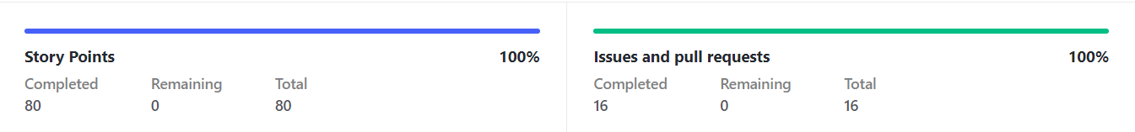

Como podemos observar en el Burdown, todas las tareas, sumando un total de 75 puntos de historias, se ha completado dentro del tiempo previsto del sprint. Por lo tanto, podemos concluir que ha sido satisfactorio.

# Desviaciones en costes

El total de horas trabajadas en el sprint 3 por el equipo de desarrollo ha sido 47 horas, por tanto, el coste del sprint 3 será:

* 47h * 25€/h = 1175€

Por otra parte, el total de horas trabajadas por el equipo de planificación, en cuanto a control y seguimiento se refiere, ha sido de 15 horas, en consecuencia, el coste del mismo será:

* 15h * 40€/h = 600€

Según la planificación inicial, el sprint 3 tenía una estimación de 30 horas para el equipo de desarrollo, sin embargo, no se ha tenido en cuenta, el tiempo de trabajo del equipo de planificación.

Por un lado hemos tenido un sobrecoste en el equipo de desarrollo, ya que se han consumido más horas de las esperada, habiendo un desvío de aproximadamente 425€, al que además hay que añadirle los 600€ de coste de seguimiento y control, los cuales no estaban indicado en la planificación de costes.